**LITERKOWY LAPTOP**

Stworzenie laptopa z kartonu z literkami i znakami. Omówienie go, utrwalenie liter.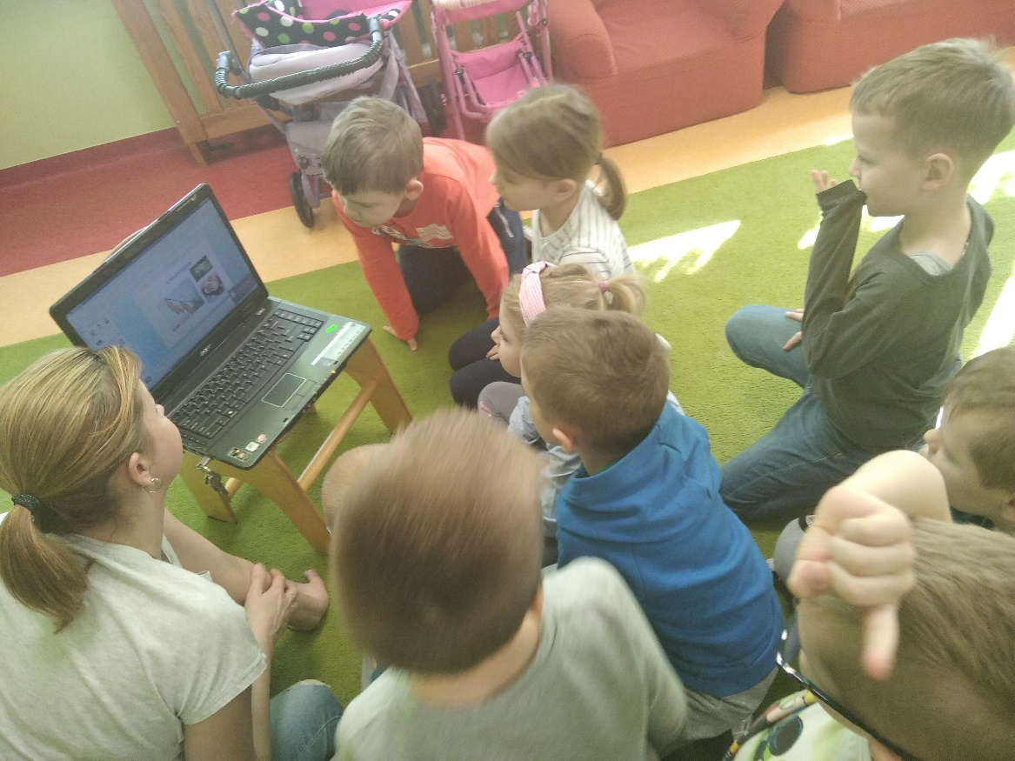

Przypomnienie do czego może nam się przydać laptop.

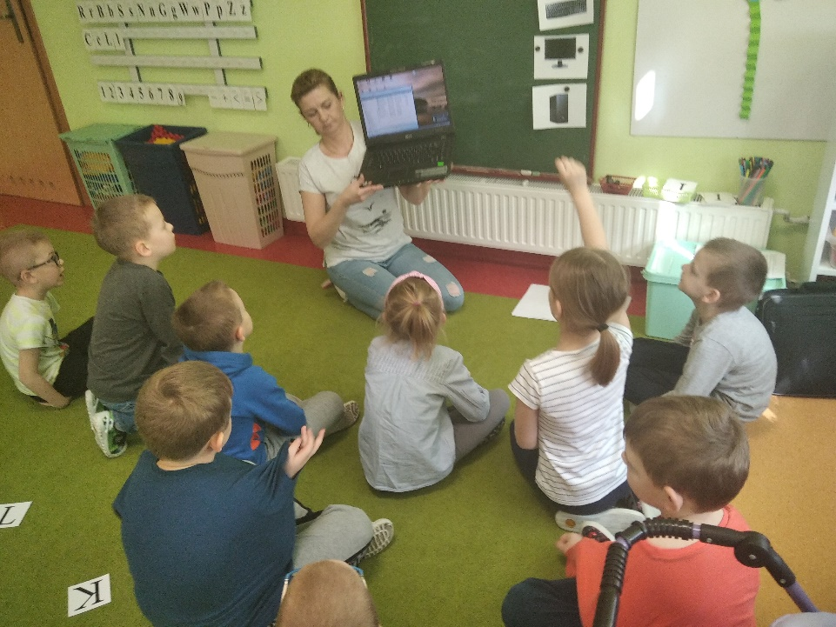

Omówienie budowy laptopa.

Nasze laptopy

